19.03.2020 r.

Dzień dobry drogie dzieci!

Proszę poćwiczcie w domu z rodzicami:

1. Rodzic podaje pierwszą sylabę wyrazu a Wy dokończycie wyraz np. rodzic mówi: **ra**- dziecko dokańcza: -**ma** lub inaczej –**kieta**. Następnie dziecko wypowiada sylabę a rodzic kończy wyraz itd.
2. Tropimy głoskę **r**. Dziecko wymyśla wyrazy przedmioty, zwierzęta, owoce, warzywa których nazwy zaczynają się głoską **r**.
3. Wykonujemy rakietę techniką origami: wycinamy pięć kwadratów, postępujemy zgodnie z instrukcją rodzica. Dwa kwadraty składamy na pół, tworząc prostokąty. Dwa kwadraty w tym samym kolorze składamy po przekątnej tworząc trójkąty (dolne, boczne części rakiety). Ostatni kwadrat składamy na pół, po przekątnej tworząc trójkąt i jeszcze raz na pół tworząc mały trójkącik (najwyższą część rakiety). Dziecko nakleja kolejne elementy na kartkę. Można uzupełnić obrazek, dorysowując dowolne elementy.

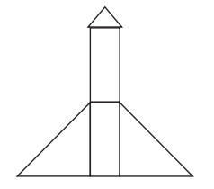

Prace które wykonacie w domu bardzo proszę składać do teczki, przyniesiecie do przedszkola gdy się spotkamy ☺.